岳王廟
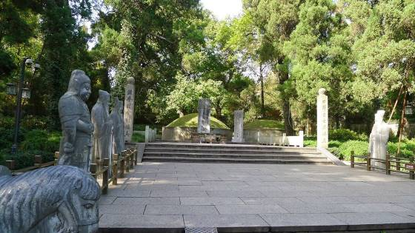

西子湖畔的楊柳輕拂
棲霞嶺上草木蔥蘢
鄂王的墓前古樹已拱

你微蹙眉頭端坐
眺望那飽蘸
宋代陽光的晴空
凝聽稀疏達達蹄聲疾馳
追索狼煙是否冒突

如何披瀝翠綠的肝膽
攜提怒髮的頭顱去馳騁
微雲薄月的歲月在韁鞍

微風吹響了林葉
啁啾眾鳥似在爭訴
未竟的壯志
百世不散的忠魂

2013.2

